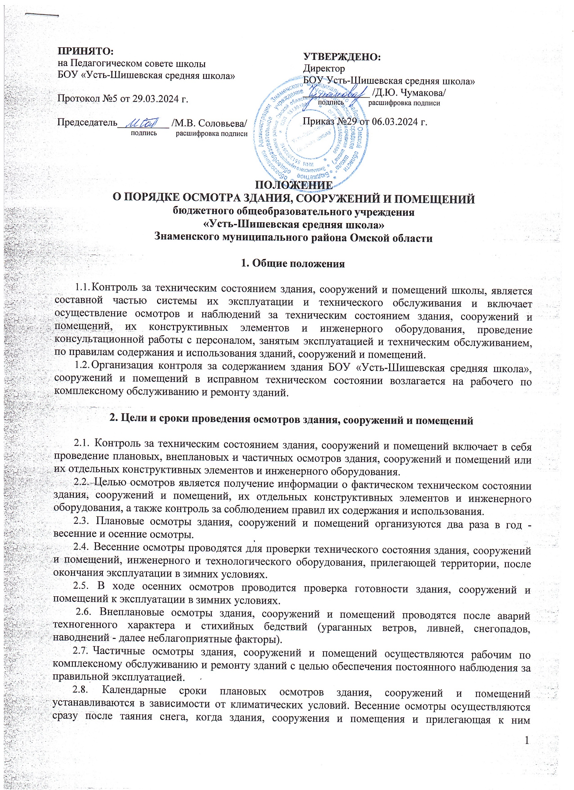**ПРИНЯТО:**

**УТВЕРЖДЕНО:**

Директор

БОУ Усть-Шишевская средняя школа»

_____________ /Д.Ю. Чумакова/

подпись расшифровка подписи

Приказ №29 от 06.03.2024 г.

на Педагогическом совете школы

БОУ «Усть-Шишевская средняя школа»

Протокол №5 от 29.03.2024 г.

Председатель__________ /М.В. Соловьева/

подпись расшифровка подписи

**ПОЛОЖЕНИЕ**

**О ПОРЯДКЕ ОСМОТРА ЗДАНИЯ, СООРУЖЕНИЙ И ПОМЕЩЕНИЙ**

**бюджетного общеобразовательного учреждения**

**«Усть-Шишевская средняя школа»**

**Знаменского муниципального района Омской области**

1. **Общие положения**
   1. Контроль за техническим состоянием здания, сооружений и помещений школы, является составной частью системы их эксплуатации и технического обслуживания и включает осуществление осмотров и наблюдений за техническим состоянием здания, сооружений и помещений, их конструктивных элементов и инженерного оборудования, проведение консультационной работы с персоналом, занятым эксплуатацией и техническим обслуживанием, по правилам содержания и использования зданий, сооружений и помещений.
   2. Организация контроля за содержанием здания БОУ «Усть-Шишевская средняя школа», сооружений и помещений в исправном техническом состоянии возлагается на рабочего по комплексному обслуживанию и ремонту зданий.
2. **Цели и сроки проведения осмотров здания, сооружений и помещений**
   1. Контроль за техническим состоянием здания, сооружений и помещений включает в себя проведение плановых, внеплановых и частичных осмотров здания, сооружений и помещений или их отдельных конструктивных элементов и инженерного оборудования.
   2. Целью осмотров является получение информации о фактическом техническом состоянии здания, сооружений и помещений, их отдельных конструктивных элементов и инженерного оборудования, а также контроль за соблюдением правил их содержания и использования.
   3. Плановые осмотры здания, сооружений и помещений организуются два раза в год - весенние и осенние осмотры.
   4. Весенние осмотры проводятся для проверки технического состояния здания, сооружений и помещений, инженерного и технологического оборудования, прилегающей территории, после окончания эксплуатации в зимних условиях.
   5. В ходе осенних осмотров проводится проверка готовности здания, сооружений и помещений к эксплуатации в зимних условиях.
   6. Внеплановые осмотры здания, сооружений и помещений проводятся после аварий техногенного характера и стихийных бедствий (ураганных ветров, ливней, снегопадов, наводнений - далее неблагоприятные факторы).
   7. Частичные осмотры здания, сооружений и помещений осуществляются рабочим по комплексному обслуживанию и ремонту зданий с целью обеспечения постоянного наблюдения за правильной эксплуатацией.
   8. Календарные сроки плановых осмотров здания, сооружений и помещений устанавливаются в зависимости от климатических условий. Весенние осмотры осуществляются сразу после таяния снега, когда здания, сооружения и помещения и прилегающая к ним территория могут быть доступны для осмотра. Осенние осмотры проводятся до наступления

отопительного сезона, к этому времени должна быть завершена подготовка зданий, сооружений и помещений к эксплуатации в зимних условиях.

1. **Организация проведения осмотров здания, сооружений и помещений**
   1. Плановые осмотры здания, сооружений и помещений осуществляются комиссией, образованной в соответствии с положением о порядке проведения плановых осмотров эксплуатируемых здания и сооружений. Состав комиссии и ее председатель назначаются приказом по школе.

В работе комиссии участвуют лица, назначенные ответственными за соблюдение правил эксплуатации и технического содержания здания, сооружений и помещений, а также пользователи здания и сооружений.

* 1. Внеплановые осмотры здания и сооружений проводятся комиссией, состав которой определяется в зависимости от последствий неблагоприятных факторов. При воздействии неблагоприятных факторов в пределах территории образовательного учреждения комиссия возглавляется руководителем.
  2. Результаты работы комиссии по плановым осмотрам здания, сооружений и помещений оформляются актами, предусмотренными в Приложениях 1 и 2 к настоящему Положению, в которых отмечаются выявленные недостатки, влияющие на эксплуатационные качества и долговечность конструкций, наличие нарушений в процессе эксплуатации здания, сооружений и помещений и меры по их устранению.
  3. При внеплановых осмотрах определяется техническое состояние здания, сооружений и помещений или их отдельных конструктивных элементов после воздействия неблагоприятных факторов, степень опасности выявленных повреждений, угрожающих жизни людей и сохранности зданий и сооружений. Форма акта внепланового осмотра зданий (сооружений) предусмотрена в Приложении 3 к настоящему Положению.
  4. В случае тяжелых последствий воздействия на здание, сооружения и помещения неблагоприятных факторов осмотры здания, сооружений и помещений проводятся в соответствии с Положением о порядке расследования причин аварий зданий и сооружений, их частей и конструктивных элементов на территории Российской Федерации, утвержденным Приказом Минстроя России от 6 декабря 1994 г. N 17-48.
  5. На основании актов осмотров разрабатываются мероприятия по устранению выявленных недостатков с указанием сроков и ответственных лиц за их выполнение, а также выдаются задания и поручения лицам, назначенным ответственными за эксплуатацию зданий и сооружений.
  6. Результаты частичных осмотров за техническим состоянием здания, сооружений, отдельных конструктивных элементов и инженерного оборудования фиксируются в журнале учета технического состояния здания по форме, предусмотренной в Приложении 4 к настоящему Положению, которые предъявляются комиссиям по проведению плановых осмотров.

1. **Контроль за техническим состоянием здания, сооружений и помещений**
   1. Контроль за техническим состоянием здания, сооружений и помещений осуществляется в следующем порядке:
      1. Плановые осмотры, в ходе которых проверяется техническое состояние здания, сооружений и помещений в целом, включая конструкции, инженерное оборудование и внешнее благоустройство.
      2. Внеплановые осмотры, в ходе которых проверяются здание, сооружения и помещения в целом или их отдельные конструктивные элементы, подвергшиеся воздействию неблагоприятных факторов.
      3. Частичные осмотры, в ходе которых проверяется техническое состояние отдельных конструктивных элементов здания, сооружений и помещений, отдельных помещений, инженерных систем в целом или по отдельным их видам, элементов внешнего благоустройства.
   2. При плановых осмотрах здания, сооружений и помещений проверяются:

* внешнее благоустройство;
* кровля, перекрытия, надкровельные вентиляционные трубы, коммуникации и инженерные устройства, расположенные в кровельных пространствах;
* поэтажно: перекрытия, капитальные стены и перегородки внутри помещений, санузлы, санитарно-техническое и инженерное оборудование;
* строительные конструкции;
* соблюдение габаритных приближений;
* наружные коммуникации и их обустройства;
* противопожарные устройства.
  1. Особое внимание при проведении плановых, внеплановых и частичных осмотров обращается на:
* сооружения и конструкции, подверженные динамическим нагрузкам, ветхие и аварийные здания и сооружения, объекты, имеющие износ несущих конструкций свыше 60%;
* выполнение замечаний и поручений, выданных предыдущими плановыми проверками.
  1. В случаях обнаружения деформаций, промерзаний, сильных протечек, сверхнормативной влажности, звукопроводности, вибрации, других дефектов, наличие которых и их развитие могут привести к снижению несущей способности или потере устойчивости конструкций, нарушению нормальных условий работы школы, эксплуатации технологического и инженерного оборудования, комиссия определяет меры по обеспечению безопасности людей. Оформленные акты осмотра направляются в течение одного дня руководителю.
  2. Для определения причин возникновения дефектов, проведения технической экспертизы, взятия проб и инструментальных исследований, а также в других необходимых случаях комиссия по осмотру здания, сооружений и помещений может привлекать специалистов соответствующей квалификации (лицензированные организации или частные лица), назначать сроки и определять состав специальной комиссии по детальному обследованию здания, сооружений и помещений.
  3. В здании, сооружениях и помещениях, где требуется дополнительный контроль за техническим состоянием этих зданий и сооружений или их отдельных конструктивных элементов, комиссия по плановым или внеплановым осмотрам вправе установить особый порядок постоянных наблюдений, обеспечивающий безопасные условия их эксплуатации.
  4. По результатам осмотров в срок не более трех дней устраняются обнаруженные отклонения от нормативного режима эксплуатации здания, сооружений и помещений, в частности, неисправность механизмов открывания окон, дверей, ворот, фонарей, повреждения наружного остекления, отмостки, ликвидация зазоров, щелей и трещин, выполняются другие работы текущего характера.
  5. По результатам осмотров оформляются акты, на основании которых директор школы дает поручения об устранении выявленных нарушений.

1. **Обязанности и ответственность членов комиссии по осмотру здания, сооружений и помещений**
   1. Комиссия несет ответственность за своевременный осмотр, принятие и выполнение решений, входящих в его компетенцию.
   2. Члены комиссии, в случае принятия решений, влекущих нарушения законодательства Российской Федерации, несут ответственность в соответствии с законодательством Российской Федерации.

ПРИЛОЖЕНИЕ № 1

к Положению о порядке проведения осмотров здания, сооружений и помещений

АКТ

планового весеннего осмотра здания, сооружений и помещений бюджетного общеобразовательного учреждения

«Усть-Шишевская средняя школа»

Знаменского муниципального района Омской области

« » 20 года

**ОБЩИЕ СВЕДЕНИЯ ПО СТРОЕНИЮ:**

1. Наименование объекта: бюджетное общеобразовательное учреждение «Усть-Шишевская средняя школа»
2. Адрес объекта: пос. Усть-Шиш, ул. Советская, 25__
3. Год возведения объекта: 1967 г.
4. Этажность: 1 этаж
5. Наличие подвала: отсутствует

**РЕЗУЛЬТАТЫ ОСМОТРА ЗДАНИЯ И ЗАКЛЮЧЕНИЕ КОМИССИИ:**

Комиссия, назначенная приказом директора №__ от «__» _________ 20__ г. в составе:

1. Председатель комиссии –

2. Заместитель председателя комиссии –

Члены комиссии:

3.

4.

5.

…

провела технический осмотр здания, сооружений и помещений по вышеуказанному адресу и установила:

**РЕЗУЛЬТАТЫ ОСМОТРА**

|  |  |  |  |
| --- | --- | --- | --- |
| **Наименование конструкций, оборудования и элементов благоустройства** | **Оценка состояния или краткое описание дефекта и причин его возникновения с указанием объёма и места дефекта** | **Решение о принятии мер (кап. или текущий ремонт)** | **Примечание** |
| Состояние кровли |  |  |  |
| Фасад здания |  |  |  |
| Состояние горячего и холодного водоснабжения, теплоснабжения |  |  |  |
| Состояние труб отопления |  |  |  |
| Состояние канализации |  |  |  |
| Стены |  |  |  |
| Потолки |  |  |  |
| Пол |  |  |  |
| Двери кабинетов |  |  |  |
| Остекление |  |  |  |
| Ограждение |  |  |  |
| Стадион |  |  |  |
| Пешеходные дорожки |  |  |  |

**ВЫВОДЫ И ПРЕДЛОЖЕНИЯ КОМИССИИ:**

Председатель _________________/

Заместитель председателя _________________/

Члены комиссии _________________/

_________________/

ПРИЛОЖЕНИЕ № 2

к Положению о порядке проведения осмотров здания, сооружений и помещений

АКТ

планового осеннего осмотра здания, сооружений и помещений

бюджетного общеобразовательного учреждения

«Усть-Шишевская средняя школа»

Знаменского муниципального района Омской области

**ОБЩИЕ СВЕДЕНИЯ ПО СТРОЕНИЮ:**

1. Наименование объекта: бюджетное общеобразовательное учреждение «Усть-Шишевская средняя школа»
2. Адрес объекта: пос. Усть-Шиш, ул. Советская, 25__
3. Год возведения объекта: 1967 г.
4. Этажность: 1 этаж
5. Наличие подвала: отсутствует

**РЕЗУЛЬТАТЫ ОСМОТРА ЗДАНИЯ И ЗАКЛЮЧЕНИЕ КОМИССИИ:**

Комиссия, назначенная приказом директора №__ от «__» _________ 20__ г. в составе:

1. Председатель комиссии –

2. Заместитель председателя комиссии –

Члены комиссии:

3.

4.

5.

…

провела технический осмотр здания, сооружений и помещений по вышеуказанному адресу и установила:

**РЕЗУЛЬТАТЫ ОСМОТРА**

|  |  |  |  |
| --- | --- | --- | --- |
| **Наименование конструкций, оборудования и элементов благоустройства** | **Оценка состояния или краткое описание дефекта и причин его возникновения с указанием объёма и места дефекта** | **Решение о принятии мер (кап. или текущий ремонт)** | **Примечание** |
| Состояние кровли |  |  |  |
| Фасад здания |  |  |  |
| Состояние горячего и холодного водоснабжения, теплоснабжения |  |  |  |
| Состояние труб отопления |  |  |  |
| Состояние канализации |  |  |  |
| Стены |  |  |  |
| Потолки |  |  |  |
| Пол |  |  |  |
| Двери кабинетов |  |  |  |
| Остекление |  |  |  |
| Ограждение |  |  |  |
| Стадион |  |  |  |
| Пешеходные дорожки |  |  |  |

**ВЫВОДЫ И ПРЕДЛОЖЕНИЯ КОМИССИИ:**

Председатель _________________/

Заместитель председателя _________________/

Члены комиссии _________________/

_________________/

_________________/

ПРИЛОЖЕНИЕ № 3

к Положению о порядке проведения осмотров здания, сооружений и помещений

АКТ

внепланового осмотра здания, сооружений и помещений

бюджетного общеобразовательного учреждения

«Усть-Шишевская средняя школа»

Знаменского муниципального района Омской области

**ОБЩИЕ СВЕДЕНИЯ ПО СТРОЕНИЮ:**

1. Наименование объекта: бюджетное общеобразовательное учреждение «Усть-Шишевская средняя школа»
2. Адрес объекта: пос. Усть-Шиш, ул. Советская, 25__
3. Год возведения объекта: 1967 г.
4. Этажность: 1 этаж
5. Наличие подвала: отсутствует

**РЕЗУЛЬТАТЫ ОСМОТРА ЗДАНИЯ И ЗАКЛЮЧЕНИЕ КОМИССИИ:**

Комиссия, назначенная приказом директора №__ от «__» _________ 20__ г. в составе:

1. Председатель комиссии –

2. Заместитель председателя комиссии –

Члены комиссии:

3.

4.

5.

…

провела технический осмотр здания, сооружений и помещений по вышеуказанному адресу и установила:

**РЕЗУЛЬТАТЫ ОСМОТРА**

|  |  |  |  |
| --- | --- | --- | --- |
| **Наименование конструкций, оборудования и элементов благоустройства** | **Оценка состояния или краткое описание дефекта и причин его возникновения с указанием объёма и места дефекта** | **Решение о принятии мер (кап. или текущий ремонт)** | **Примечание** |
| Состояние кровли |  |  |  |
| Фасад здания |  |  |  |
| Состояние горячего и холодного водоснабжения, теплоснабжения |  |  |  |
| Состояние труб отопления |  |  |  |
| Состояние канализации |  |  |  |
| Стены |  |  |  |
| Потолки |  |  |  |
| Пол |  |  |  |
| Двери кабинетов |  |  |  |
| Остекление |  |  |  |
| Ограждение |  |  |  |
| Стадион |  |  |  |
| Пешеходные дорожки |  |  |  |

**ВЫВОДЫ И ПРЕДЛОЖЕНИЯ КОМИССИИ:**

Председатель _________________/

Заместитель председателя _________________/

Члены комиссии _________________/

_________________/

_________________/

ПРИЛОЖЕНИЕ № 4

к Положению о порядке проведения

осмотров здания, сооружений и помещений

ЖУРНАЛ

учета осмотре состояния здания, сооружений и помещений

бюджетного общеобразовательного учреждения

«Усть-Шишевская средняя школа»

Знаменского муниципального района Омской области

Наименование объекта: бюджетное общеобразовательное учреждение «Усть-Шишевская средняя школа»

Адрес объекта: пос. Усть-Шиш, ул. Советская, 25А

Год возведения объекта: 1967 г.

Этажность: 1 этаж

Наличие подвала: отсутствует

|  |  |  |  |  |
| --- | --- | --- | --- | --- |
| Дата проверки | Вид проверки | Объект, кем произведена проверка (должность, ФИО) | Описание основных выявленных недостатков в содержании зданий, сооружений и помещений | Мероприятия по устранению замечаний |
|  |  |  |  |  |
|  |  |  |  |  |
|  |  |  |  |  |
|  |  |  |  |  |
|  |  |  |  |  |
|  |  |  |  |  |
|  |  |  |  |  |
|  |  |  |  |  |
|  |  |  |  |  |
|  |  |  |  |  |
|  |  |  |  |  |
|  |  |  |  |  |
|  |  |  |  |  |
|  |  |  |  |  |
|  |  |  |  |  |
|  |  |  |  |  |
|  |  |  |  |  |
|  |  |  |  |  |
|  |  |  |  |  |
|  |  |  |  |  |
|  |  |  |  |  |
|  |  |  |  |  |
|  |  |  |  |  |
|  |  |  |  |  |
|  |  |  |  |  |
|  |  |  |  |  |
|  |  |  |  |  |
|  |  |  |  |  |
|  |  |  |  |  |
|  |  |  |  |  |
|  |  |  |  |  |
|  |  |  |  |  |
|  |  |  |  |  |
|  |  |  |  |  |
|  |  |  |  |  |
|  |  |  |  |  |
|  |  |  |  |  |
|  |  |  |  |  |
|  |  |  |  |  |
|  |  |  |  |  |
|  |  |  |  |  |
|  |  |  |  |  |
|  |  |  |  |  |
|  |  |  |  |  |
|  |  |  |  |  |
|  |  |  |  |  |
|  |  |  |  |  |
|  |  |  |  |  |
|  |  |  |  |  |
|  |  |  |  |  |
|  |  |  |  |  |
|  |  |  |  |  |